1. Diseño del juego
Archivo: docs/diseno-del-juego.md
1.1. Visión general
NEXUS es un videojuego de exploración y supervivencia desarrollado en C# mediante una aplicación de consola. El jugador controla a un cadete que debe explorar diferentes realidades, administrar sus recursos, enfrentar enemigos y completar una misión para recuperar un núcleo energético y conseguir una extracción segura.

El juego presenta una temática de ciencia ficción, donde el jugador debe tomar decisiones para mantener su supervivencia mientras explora los escenarios disponibles.
1.2. Ciclo principal del juego
El ciclo de juego se desarrolla de la siguiente manera:
1. El jugador inicia el programa.
2. Ingresa su identificación y edad.
3. Selecciona una realidad: Alpha, Beta o Gamma.
4. Comprueba sus niveles iniciales de energía y estabilidad.
5. Accede al menú principal.
6. Explora el mapa, administra su inventario y enfrenta eventos.
7. Busca el núcleo energético.
8. Intenta realizar una extracción segura.
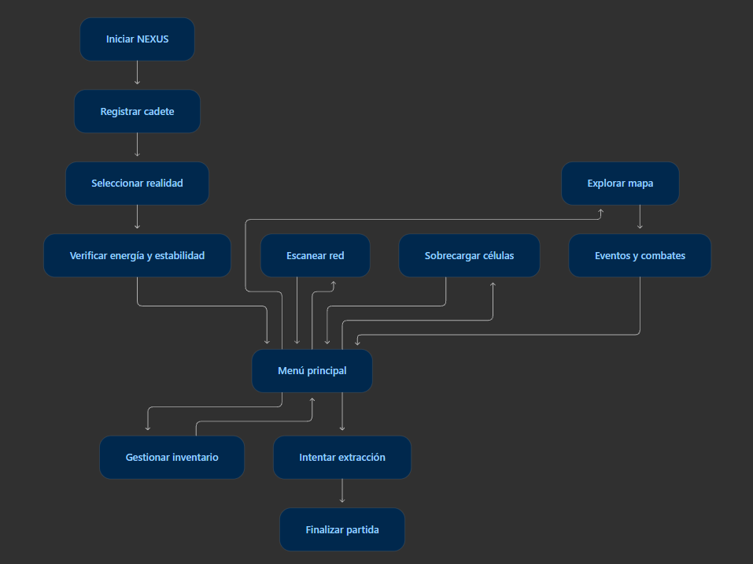
Diagrama del ciclo de juego:

1.3. Mecánicas y reglas del juego
Las principales mecánicas identificadas en el código son:
- Exploración: el jugador se desplaza por mapas utilizando las teclas W, A, S y D.
- Supervivencia: debe controlar su salud, energía y estabilidad.
- Inventario: puede consultar, utilizar y eliminar objetos.
- Combate: puede enfrentarse a enemigos mediante diferentes opciones de ataque.
- Eventos aleatorios: durante la exploración pueden aparecer enemigos, objetos y situaciones que afectan sus recursos.
- Realidades: existen tres escenarios disponibles: Alpha, Beta y Gamma.
- Extracción: el objetivo es recuperar el núcleo energético y completar la misión.
El jugador debe mantener sus recursos en condiciones adecuadas para evitar perder la partida.
1.4. Bocetos de las pantallas del juego
Los siguientes bocetos representan la organización propuesta de las pantallas, tomando como base las funciones que ya existen en NEXUS.

Pantalla 1. Inicio del juego

Pantalla 2. Menú principal
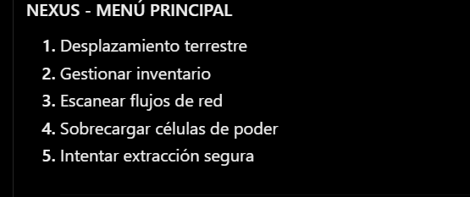
Pantalla 3. Exploración del mapa
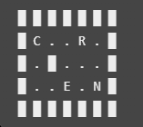
Pantalla 4. Estado del cadete
PANEL DE ESTADO
- Salud: 100
- Energía: 80
- Estabilidad: 75
- Entropía: 10
- Experiencia: 0 XP
- Objetivo: Recuperar el núcleo energético

Valores ilustrativos para representar la distribución del panel.

1.5. Criterios de experiencia de usuario
El juego debe cumplir con los siguientes criterios:
- Presentar instrucciones claras para facilitar el manejo.
- Utilizar controles sencillos mediante el teclado.
- Mostrar constantemente los recursos y el estado del cadete.
- Diferenciar los elementos del mapa mediante símbolos y colores.
- Permitir regresar al menú principal sin cerrar el programa.
- Mostrar mensajes que indiquen el resultado de las acciones del jugador.
1.6. Alcance y limitaciones
Alcance actual:
- Juego desarrollado en C#.
- Interfaz mediante consola.
- Exploración de mapas.
- Sistema de inventario.
- Combates y eventos aleatorios.
- Administración de recursos.
- Sistema de extracción.
Limitaciones actuales:
- No cuenta con una interfaz gráfica independiente.
- Los datos de la partida se mantienen durante la ejecución y no se identificó un sistema de guardado permanente.
- Algunas funciones de comunicación dependen de la disponibilidad de un servidor externo.

2. Investigación técnica del proyecto
Archivo sugerido: docs/investigacion-tecnica.md
2.1. Tecnologías utilizadas
Para el desarrollo de NEXUS se utilizan tecnologías que permiten construir un videojuego de consola mediante programación orientada a objetos.
Tecnología Utilidad dentro del proyecto
C# Lenguaje principal de programación.
.NET 10 Plataforma para ejecutar el proyecto.
Visual Studio Entorno de desarrollo.
Git y GitHub Control de versiones y almacenamiento del código.
TCP Client Comunicación con un servidor externo.

2.2. Investigación de las herramientas
C#:
Es el lenguaje utilizado para desarrollar la lógica del videojuego. Permite implementar clases, objetos, herencia, propiedades, métodos y eventos.
.NET:
Proporciona el entorno necesario para compilar y ejecutar la aplicación desarrollada en C#.
Visual Studio:
Es el entorno donde se escribe, organiza, ejecuta y depura el código fuente del proyecto.
GitHub:
permite almacenar el código, controlar sus modificaciones y facilitar el trabajo colaborativo.
TCP Client:
Se utiliza para intentar establecer una comunicación con un servidor externo. Si la conexión no está disponible, el proyecto contempla continuar mediante un funcionamiento local.
2.3. Aplicación de la programación orientada a objetos
En el código actual se identifican diferentes clases que cumplen funciones específicas:
Clase Responsabilidad
Personaje Clase base para representar personajes.
Cadete Representa al jugador y administra sus características.
Enemigo Representa a los enemigos del juego.
centinela Representa otro tipo de personaje del sistema.
MapaRealidad Administra y representa los mapas de exploración.
SistemaNexus Controla las principales funciones y mecánicas del juego.
Program Contiene el punto de entrada de la aplicación.

Esta organización permite utilizar conceptos de programación orientada a objetos, como herencia, encapsulamiento y separación de responsabilidades, aunque gran parte de las clases y funcionalidades todavía se encuentran concentradas en Program.cs.
2.4. Funcionamiento técnico del juego
El funcionamiento general se puede dividir en las siguientes etapas:
1. Inicialización: se ejecuta el programa y se registran los datos del cadete.
2. Configuración: se selecciona una realidad y se establecen los recursos iniciales.
3. Interacción: el jugador utiliza el menú y los controles del teclado.
4. Procesamiento: el sistema ejecuta las acciones, movimientos, combates y eventos.
5. Actualización: se modifican los valores de energía, estabilidad, experiencia e inventario.
6. Finalización: el jugador puede intentar completar la extracción.
2.5. Limitaciones técnicas identificadas
Durante la revisión del proyecto se identifican algunos aspectos que pueden mejorarse:
- Concentración de varias responsabilidades dentro de Program.cs.
- Necesidad de separar las clases en archivos independientes.
- Falta de un sistema permanente para guardar las partidas.
- Necesidad de mejorar las pruebas de las funcionalidades.
- Dependencia de un servidor externo para determinadas funciones de comunicación.
2.6. Mejoras técnicas propuestas
Para mejorar el proyecto sin cambiar su funcionamiento principal, se propone:
- Mantener C# y la aplicación de consola.
- Organizar las clases en archivos independientes.
- Separar la lógica del juego de la presentación en consola.
- Mejorar la validación de los datos ingresados.
- Incorporar pruebas para comprobar las mecánicas.
- Evaluar posteriormente un sistema para guardar las partidas.
2.7. Conclusión
La investigación técnica permite identificar que NEXUS ya cuenta con una base funcional desarrollada en C#, utilizando programación orientada a objetos y herramientas de .NET.

Las mejoras propuestas buscan organizar mejor el código, facilitar su mantenimiento y permitir que el proyecto siga creciendo sin perder sus características actuales de videojuego de exploración y supervivencia en consola.

